Przeczytaj sylaby. Pokoloruj parę sylab na taki sam kolor. 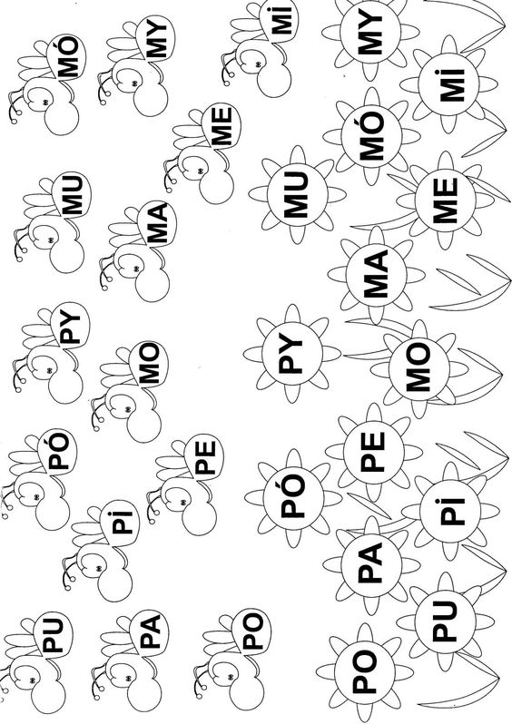
Otocz pętlą zwierzęta odpowiednim kolorem. Zwierzęta idące w lewą stronę czerwoną petlą a zwierzęta idące w prawą stronę niebieska pętlą.
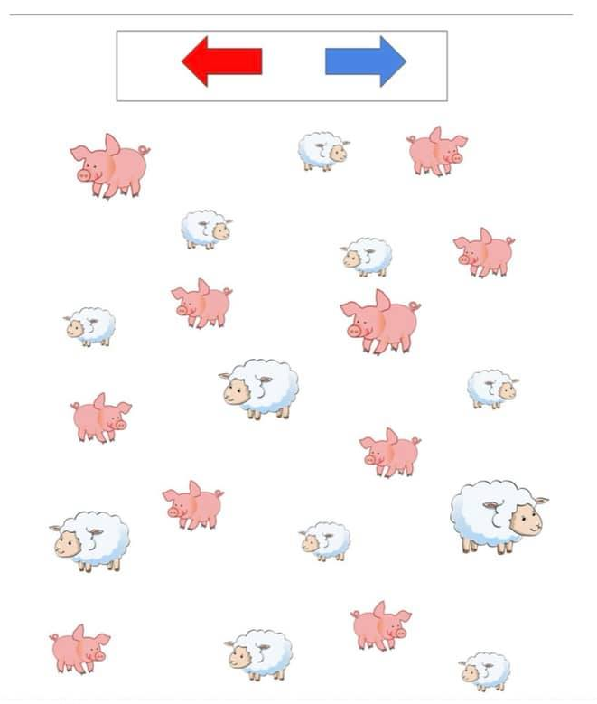

Pokoloruj według wzoru.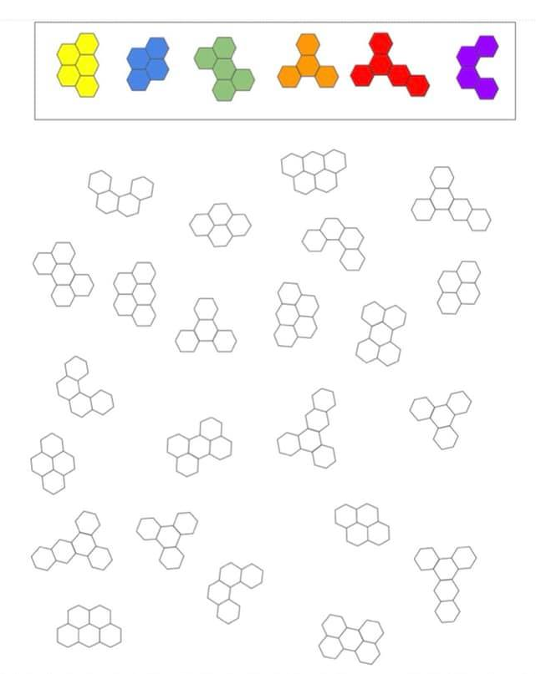
Policz i pokoloruj.
